《邮轮建造关键工装试验模型加工服务》 项目技术需求

一、供应商资格要求
1. 投标单位具有独立法人资格；
2. 本次采购不接受联合体投标，中标后不允许转包、分包；
3. 专业加工服务企业，具有良好的业绩和行业影响力，有邮轮行业有相关项目经验者优先。
二、技术要求
1、背景：
针对邮轮建造特点及相关策划方案，设计和开发工具工装以辅助建造工作，能够有效地缩短建造周期，减少对船厂有限资源的占用率，同时也可改善施工条件，提高施工人员及财产的安全性，还能使产品得到更有效的质量控制。
本子专题结合邮轮建造施工的特点，从各个方面进行工装研发设计，从提高生产效率、保障施工安全、节约成本等方面提出工装解决方案。
因设计方案的技术验证需要，制作关键工装试验模型，对中型邮轮建造中的工装使用和作业工况进行试验研究。
2、项目时间：1个月
3、技术要求：
制作以下4个工装试验模型，结构设计图纸和技术要求由上海海事大学提供，乙方基于设计方案制作钢结构模型。
1）薄板构件吊装工装（包括两个模型）
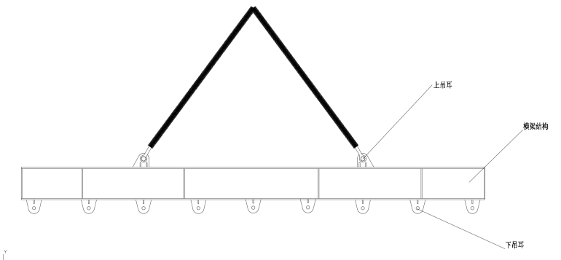
模型1
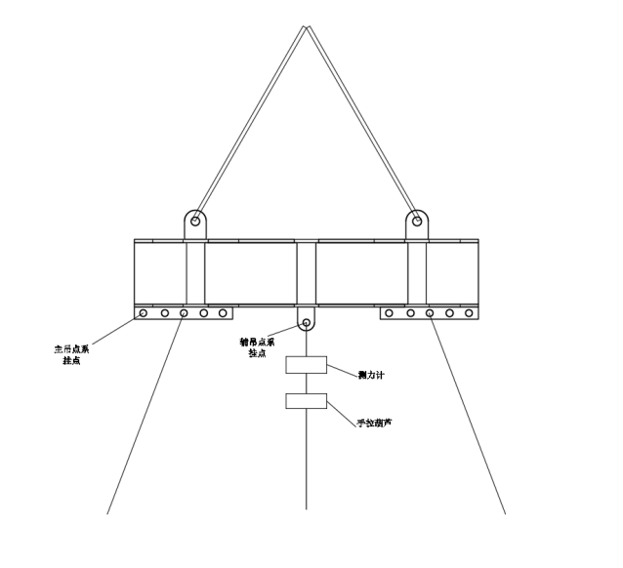
模型2

2）舱室模块吊运工装设计及应用研究
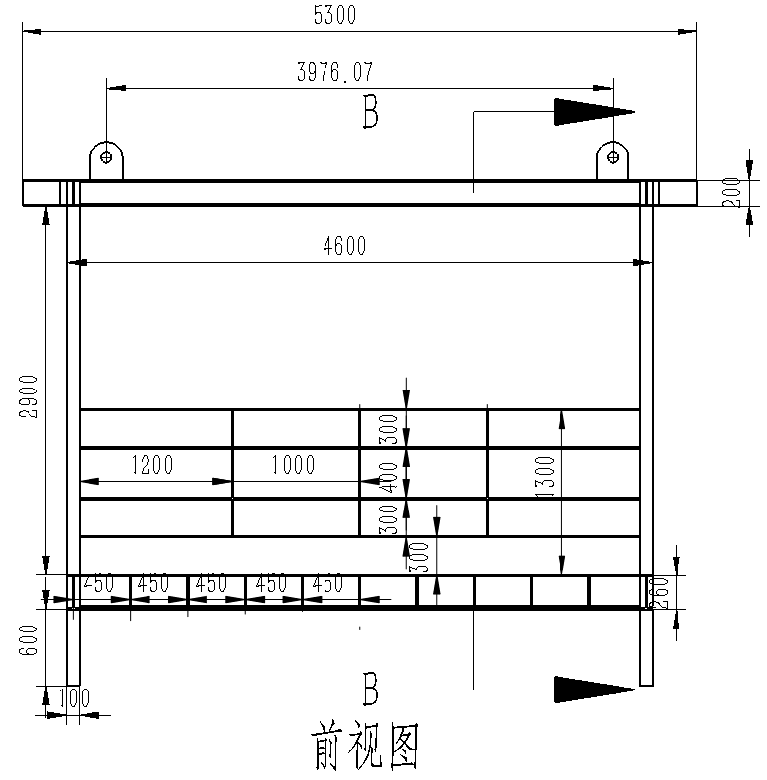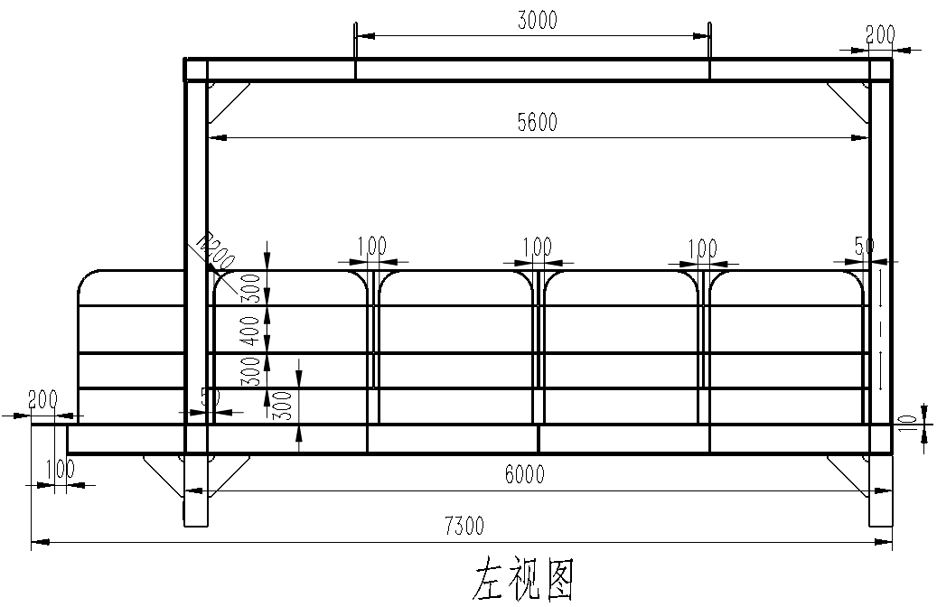
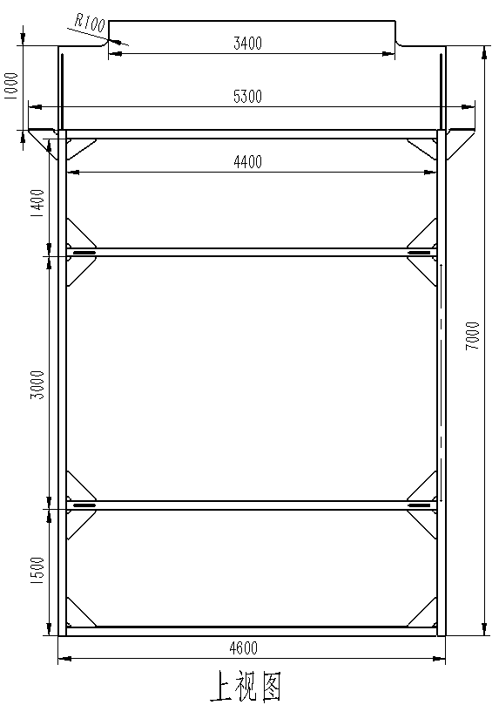
模型3

3）舱室模块滑移入舱工装设计及应用研究
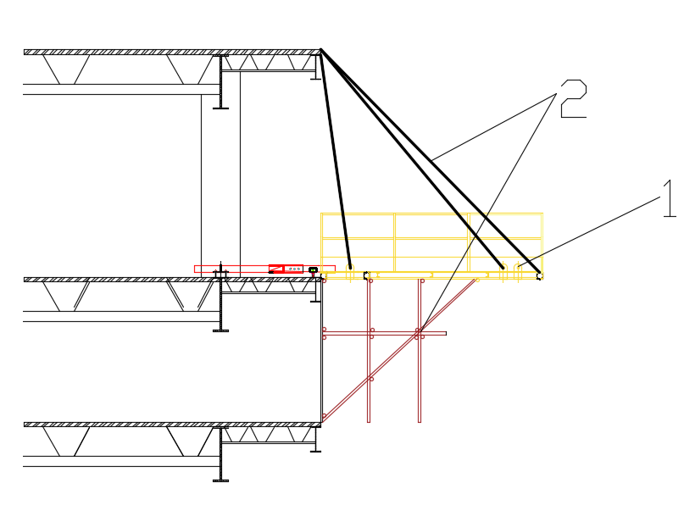
模型4

- 表面应光洁无损、色泽均匀，无明显凹痕、飞边、银丝、熔接痕等缺陷；
- 零件需消除残余制件需消除残余应力及稳定尺寸；
- 机械强度应符合GB3883.1-2000第20条所规定的要求；
- 未注形位公差按GB/T1184-k；
- 一般公差按GB/T 1804-m。

三、费用预算
全部预算费用不超过 13 万元。

